Figura 1. (a) Relación entre la Bm (biomasa) seca y el NDVIcp y (b) relación entre la Bm seca y 1/NDVIcp.

Figura 2. Patrones temporales de 1/NDVIcp para un pasto. Los puntos cuadrados fueron puestos en forma artificial para las mesetas.

Figura 3. Modelo propuesto para la evolución temporal de 1/NDVIcp.

Figura 4. Patrón temporal del IVCP parametrizado en forma independiente para la etapa vegetativa y de senescencia. La letra C en los valores de Y (IVCP) se refiere a la etapa de crecimiento (vegetativa) y la letra D a la de decrecimiento (senescencia).

Figura 5. Esquema de ponderación del índice IVCP por la digestibilidad de la biomasa.

Figura 6. Ajuste del algoritmo de reconocimiento de patrones a la curva de crecimiento de un píxel individual. El NDVIcp se multiplicó por 1000.

Figura 7. Fase inicial, piloto, de la validación del seguro satelital y sus elementos.

Figura 8. Localización de los sitios de muestreo durante la campaña del 2007.

Figura 9. Relación (1/NDVIcp)-Bm y COB para un sitio de control (pasto navajita; Bouteloaspp.) y (1/NDVIcp)-COB para sitios no control, etapa vegetativa y de senescencia.

Figura 10. Espacios paramétricos de las etapas vegetativa y de senescencia de los pastizales, con mediciones de campo y satelitales.

Figura 11. Relaciones estandarizadas ente el IVCP y la Bm fresca y la COB y la Bm fresca de diferentes sitios de muestreo de la campaña del 2007.

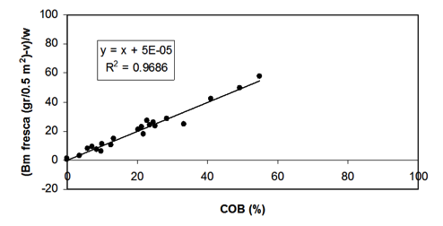

Figura 12. Relación entre la COB y la Bm fresca en diferentes sitios de muestreo del rancho Atotonilco, Durango.

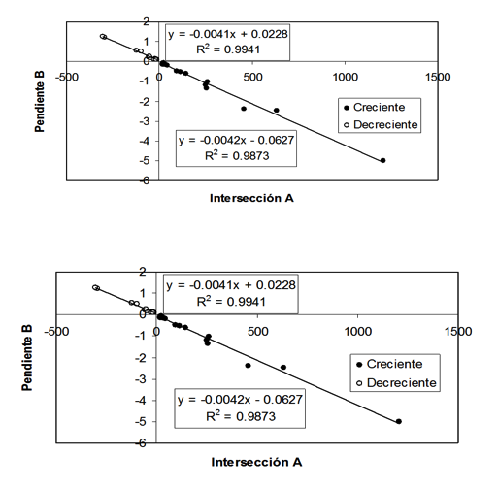

Figura 13. Patrones entre los parámetros de la evolución temporal de la biomasa evaluada en campo, para la etapa vegetativa (creciente) y de senescencia (decreciente).

Cuadro 1. Estadísticas de la operación del seguro ganadero paramétrico satelital

Año | Uso del Suelo | Superficie  (millones ha) | Unidades Animal  (millones)
2005* | Pastizal Natural e Inducido | 0.44 | 0.03
2006** | Pastizal Natural e Inducido | 8.00 | 0.45
2007 | Pastizal Natural e Inducido | 13.00 | 0.90
2008 | Pastizal Natural e Inducido y Matorral | 58.00 | 2.70
2009 | Pastizal Natural e Inducido y Matorral | 54.00 | 3.05
2010 | Pastizal Natural e Inducido y Matorral | 57.00 | 3.15
* Hidalgo y Namiquipa (prueba piloto)

Figura 14. Evolución de la cobertura de superficie del seguro ganadero paramétrico satelital, del 2005 al 2010.

